事務局だより第８９号 平成28年10月14日

- なんごとや
（南・五・東・谷）
発行：五町田地区地域コミュニティ運営協議会
連絡先：TEL/FAX ６６－６００７
≪ 第10回五町田校区運動会 開催さる‼ ≫
10月2日（日）に第10回目の五町田校区運動会が開催され、谷所、南部、東部、五町田の４ブロックに分かれて24の競技が行われ、４年連続五町田ブロックが優勝しました。また恒例の郷土の伝統芸能の披露も行われ、石垣区と五町田第1区の鉦浮立が披露されました。
しかし少子化の影響で小・中学生の参加者数が少なくなり、特に最後に行われた進学リレーでは、谷所と東部ブロックが合同で参加する等、選手集めに大変苦労をされていました。
来年は市内の他校区と同様に、五町田小学校と校区運動会の合同開催が予定されており、今後学校と運動会実行委員会で協議を行います。
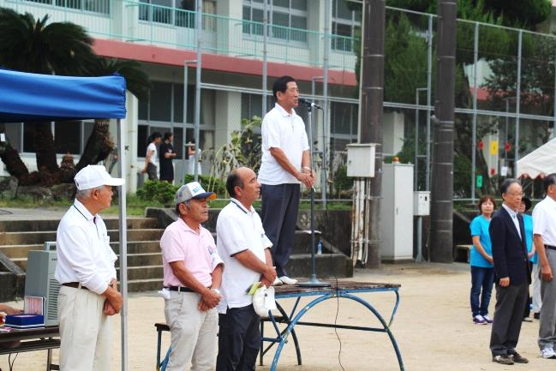 |  | 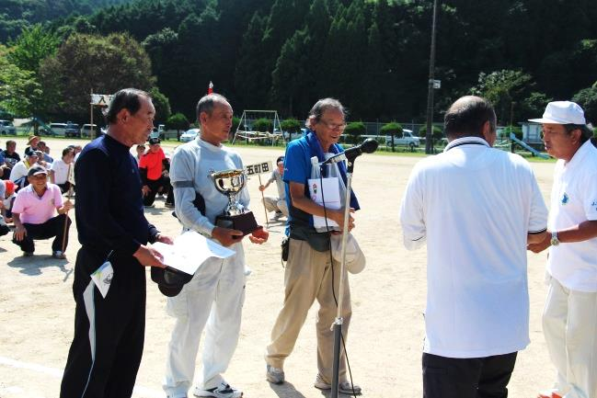
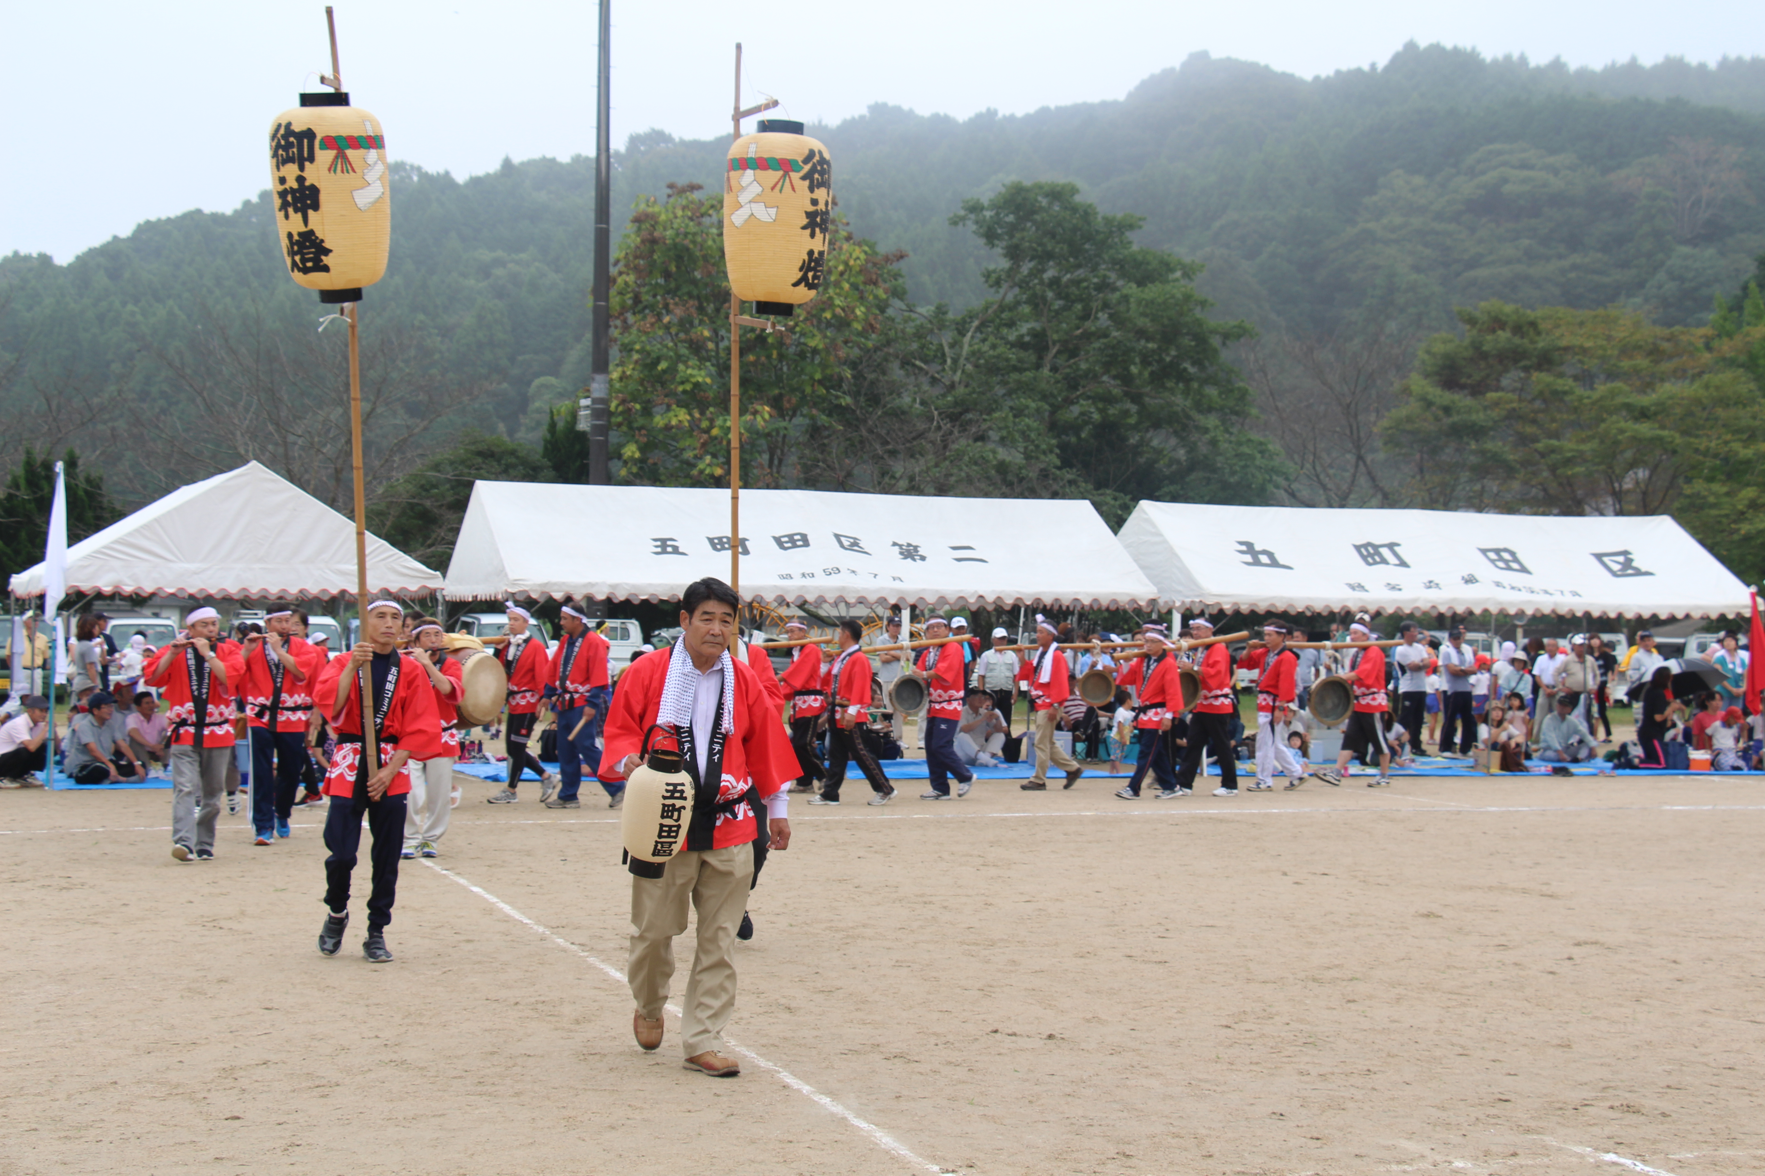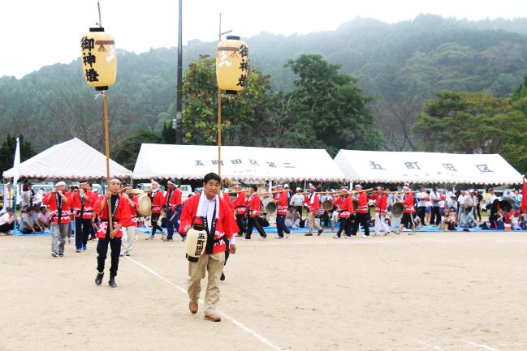 |  | 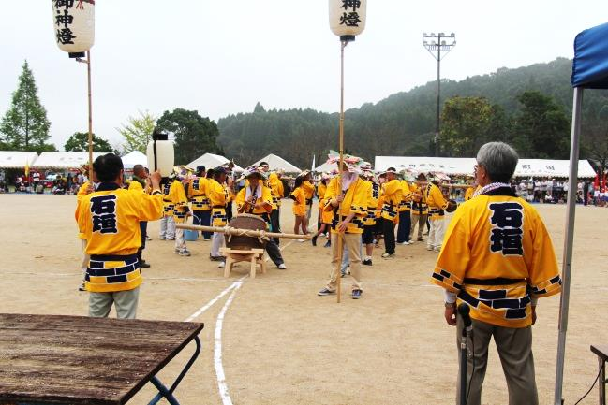
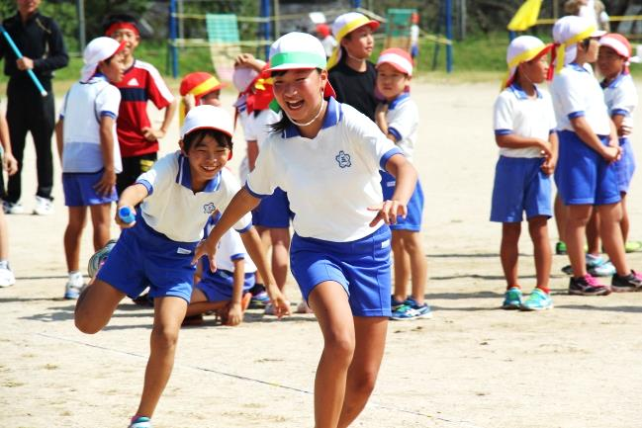 |  | 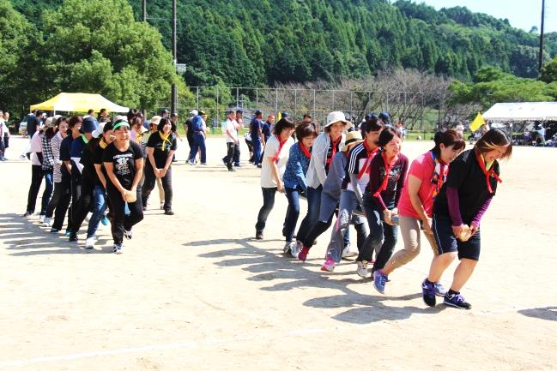
≪郷土の歴史と史跡・石造物映像化事業 №２》
9月27日鳥坂区を廻りでは八天五坊と呼ばれる修験道場の内、味島神社横にあった本勝坊跡の有耳五輪塔と、修験道円林坊跡の石垣、その他お大師さん、庚神さん等を撮影、10月10日は下童区のいぼ神さんと大宰府天満宮分社の菅原道真公石祠、その他薬師如来、観音菩薩、堤坊上の井手神さん等を撮影しました。各区に撮影に入ってみて、昔の人々がそれぞれ日々暮らしの中で、いかに信仰を大事にしていたかを強く感じます。
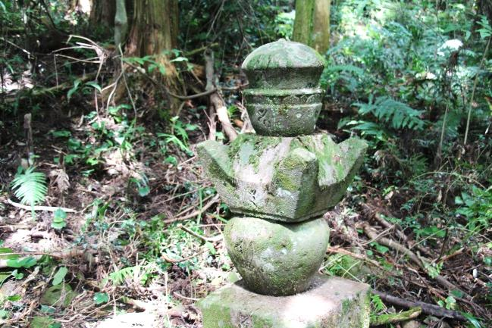 |  | 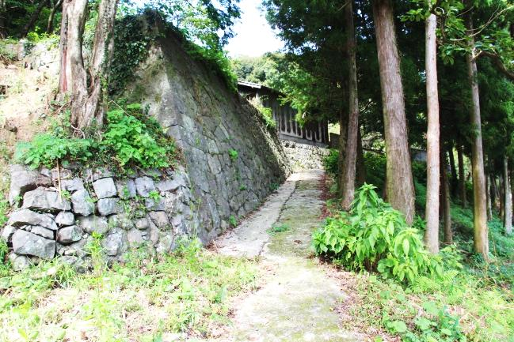
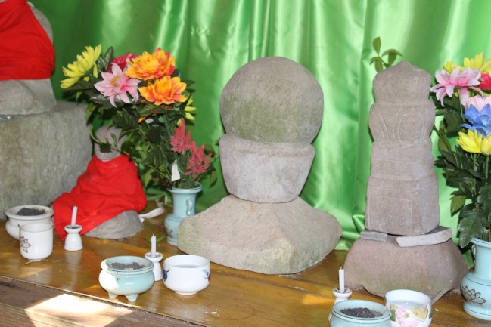 |  | 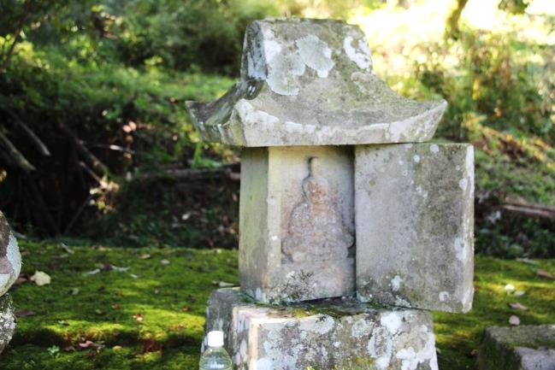
≪秋祭り奉納浮立 谷所、五町田･東部地区≫
9月22日（木）谷所大区（吉武喜八郎大区長）では、谷所の一番重要な水源である桂尾堤の横にある桂尾神社弁財天に、谷所5区の皆さんが朝から集まり、秋祭りが催されました。
今年は当番区の茂手区により、時間をかけて稽古をされた本囃子の浮立が奉納されました。
また同じく五町田･東部地区でも五町田の観音谷にある井手ん神さん祭りが行われました。
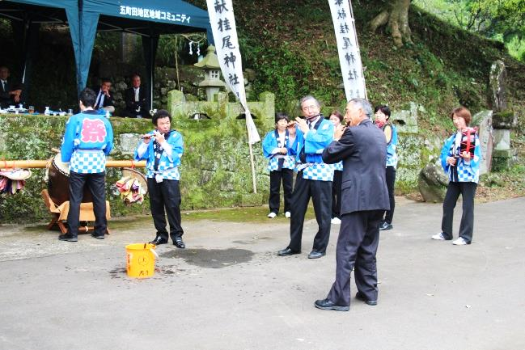 |  | 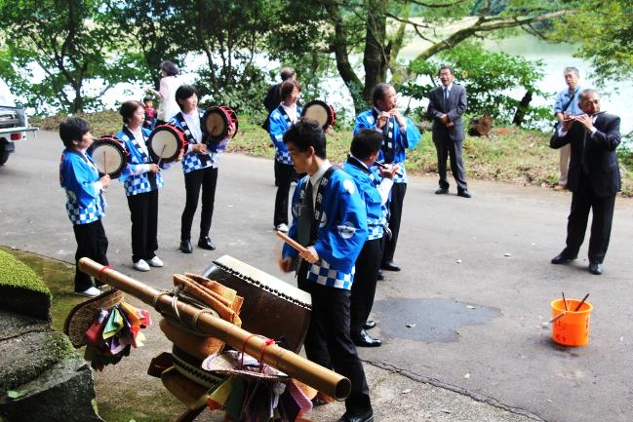
五町田コミュニティ行事予定
（第６回五町田校区グランドゴルフ大会）・・・10月24日申込〆切
・日時 11月６日（日）午前8時集合 8時20分競技開始
・場所 五町田小学校グランド

